**河海大学物联网工程学院**

计算机创新创业实践

|  |  |
| --- | --- |
| **学年学期** | **2022-2023第一学期** |
| **授课班号** |  |
| **专 业** | **计算机科学与技术21级** |
| **项目组号** | **第 四 组** |
| **项目名称** | **景区智能导航系统** |
| **组长** |  |
| **组员** |  |
| **指导教师** |  |

目录

**一、引言 1**

1.1编写目的 1

1.2项目背景 1

1.3技术背景 1

**二、任务概述 2**

2.1 技术目标 2

2.2客户端设计 2

**三、总体设计 2**

3.1 设计原则 2

3.2 架构设计 3

**四、详细设计与实现 5**

4.1算法设计 5

4.2系统界面设计 9

**五、出错设计处理 13**

**六、安全保密设计 13**

**七、维护设计 13**

**八、 团队成员分工 14**

**一、引言**

**1.1编写目的**

此文档的编写目的是进一步定制系统开发的细节问题，希望能使系统开发工作更具体，详细阐述和明确景区智能导航系统的开发原理和具体实现。为了使系统使用者、系统开发者以及分析和测试人员对该系统的功能实现有一个统一而全面的理解，特编写此详细设计说明书以说明本系统的各项功能需求，性能需求，环境需求和数据需求，明确各项功能的具体含义，阐述使用背景及应用覆盖范围，提供客户解决问题或达到目标所需要的条件或权能，提供一个度量和遵循的基准。在系统需求分析的基础上，对需求分析中产生的功能模块进行过程描述，设计功能模块的内部细节，包括算法和详细原理，为编写源代码提供必要的说明，并作为测试和维护的参考文档。

**1.2项目背景**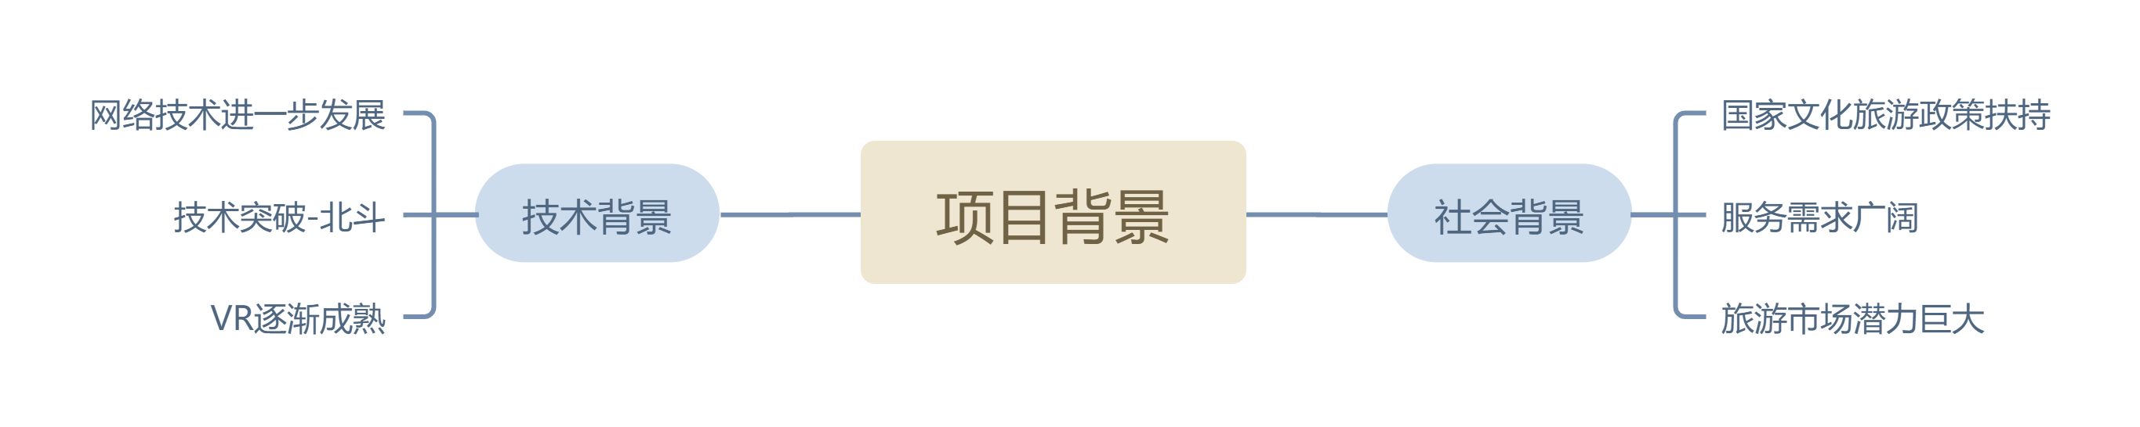

本系统的项目背景如上图所示，包括技术背景与社会背景，具体分析如下：

首先，众所周知随着北斗在大众及相关行业领域进一步深化应用，正在形成一系列新兴数字化应用场景。在政策加持下，未来卫星导航与位置服务市场潜力巨大。中国卫星导航与位置服务产业稳步发展，中国高精度接收机需求逐步增加，且“十四五”期间，国家将进一步促进北斗标配化和泛在化发展，未来卫星导航与位置服务市场潜力巨大。

文化旅游产业发展与国家政策法规密切相关，相关政策的落地实施，有助于快速打开市场，吸引社会资金投入；文化旅游资源是文化旅游产业发展的前提和基础，其开发程度高低直接影响着未来文化旅游产业的发展。因此，深入挖掘文化旅游资源内涵，提高文化旅游资源开发程度，对促进文化旅游产业具有重要意义。

本系统面向旅游景点领域在其之上辅以VR虚拟现实技术，借助成熟的场景渲染和沉浸声场技术增强声画效果，借助全身运动追踪、传感器、空间定位等技术增强临场感，为用户带来更好的产品体验。

**1.3技术背景**

解决最短路问题时，选择算法过程中我们发现传统的Floyd时间复杂度太高，SPFA执行效率低、Dijkstrad更适合解决一般的图论问题。

近些年兴起的A*算法改良了常规搜索的弊端,加上了估计函数，更适合用于二维平面。当搜索偏离了正确方向时，这条路的预估到终点的距离会增大，会延后考虑这条路径，因此正确的路径就会很快被找到。

近些年兴起的VR技术得到人们的广泛青睐，VR体验能给人们带来更加真实的感受，VR设备的进步为VR技术提供了硬件支撑。

随着近年来计算机科学的飞速发展，计算机性能大幅度提高，为解决寻路问题和VR体验提供了算力支撑。

二、任务概述

2.1 技术目标

本项目设定的目标如下：

（1）地图智能识别模块：能实现对地图图片出现的所有信息实现精准识别、从所有识别出的信息中精准提取地图名称、对大量图片进行批量识别处理、将批量处理的结果以最直观的形式反馈。

（2）地图信息查证模块：能够实现对用户输入的地图信息的存储、对用户输入的地图信息的查询。

其中，对地图图片出现的所有信息实现精准识别和从所有识别出的信息中准确提取地图路径是本系统的核心技术目标，而地图信息查证模块是对地图信息的持久化和查询提供接口，提高系统的整体性。

2.2客户端设计

（1）用户上传指定图片/图片文件夹路径；

（2）实现图片的全信息识别；

（3）精准返回地图信息；

（4）实现最短路径和规划；

（5）向用户提供形VR体验

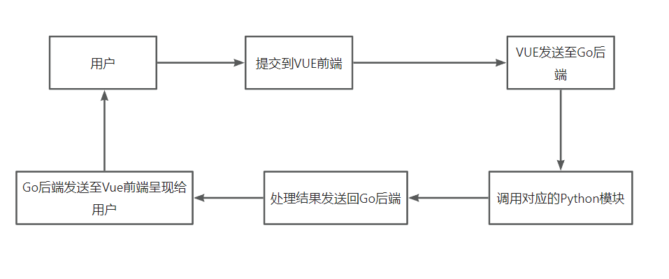

三、总体设计

3.1 设计原则

（1）准确性：地图识别的准确率达到95%以上；

（2）高速性：平均图片识别时间控制在2s以内，报表生成时间控制在1s以内；

（3）简洁性：简洁明了的交互界面；

（4）操作简便性：界面美观、逻辑简单、交互友好、用户能够在短时间内熟悉软件使

用。

（5）可扩展性：支持后期对于系统识别性能和运行速度的提升，支持对于系统功能性

需求的升级和扩充；

3.2 架构设计

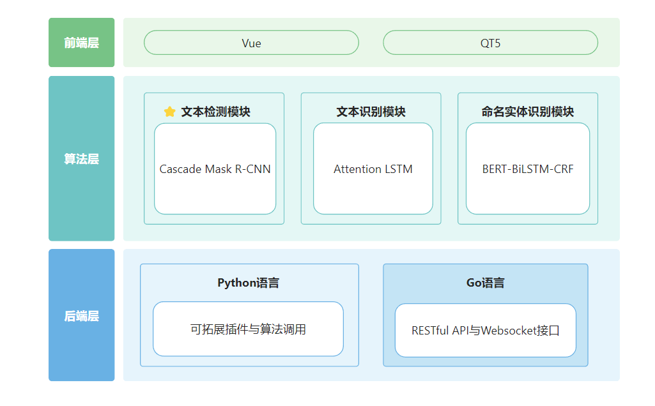

地图导航系统技术架构由前端技术、核心算法和后端服务三个部分组成。

前端技术完成系统的可视化展示并提供用户使用的接口，由PyQt5框架搭建。

核心算法负责对上传的图片进行文本检测、路径规划、VR体验，文本检测识别模块为Attention LSTM，路径规划的实现基于easyx库，主要采用路径提取算法和A*算法，VR体验主要运用3D建模技术与图片相结合。

Python部分：

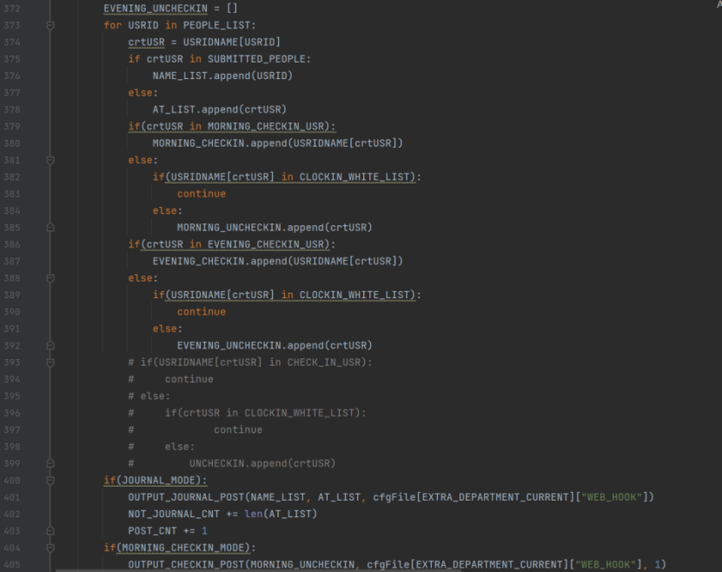

后端服务部分负责存储和处理系统数据并调用算法完成前端的响应，在HTTP API接口方面采用了Go语言的Gin框架编写，插件采用Python调用的方式来实现，全程使用了MYSQL数据库以实现数据的持久化。

Go后端部分：

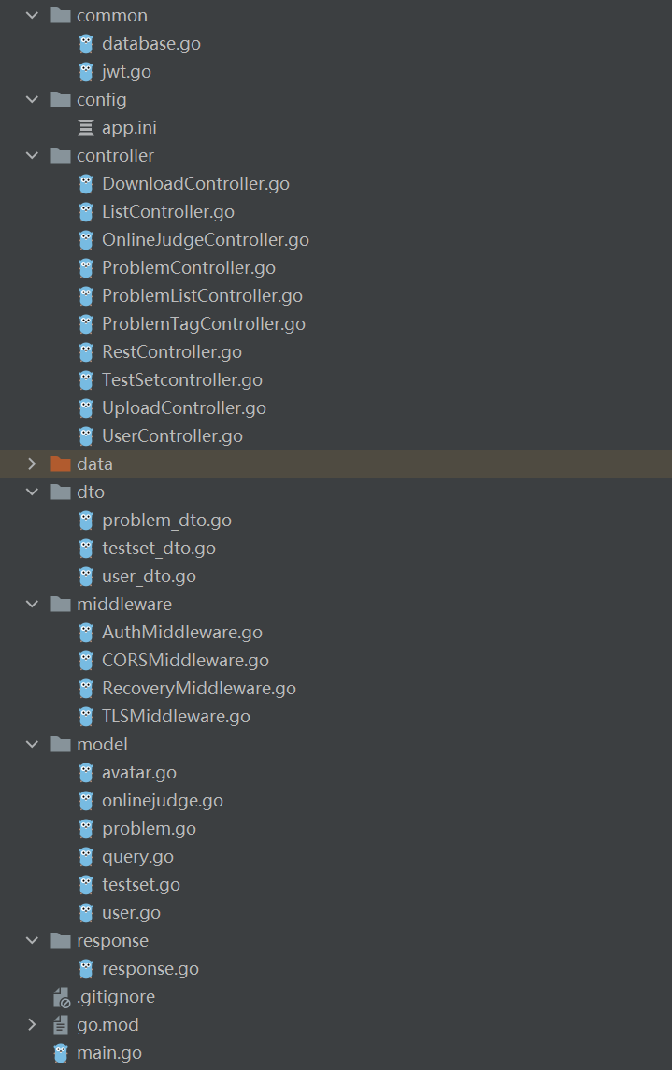

四、详细设计与实现

4.1算法设计

设计思路为四大部分：

1. 提取路径信息
2. 规划最短路径
3. 景区周围设计检索
4. 景区VR体验

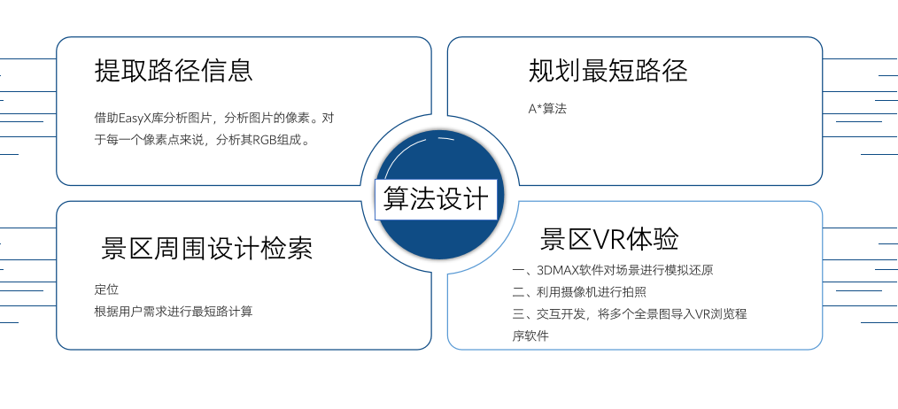

4.1.1提取路径信息

借助EasyX库分析图片，分析图片的像素。对于每一个像素点来说，分析其RGB组成。

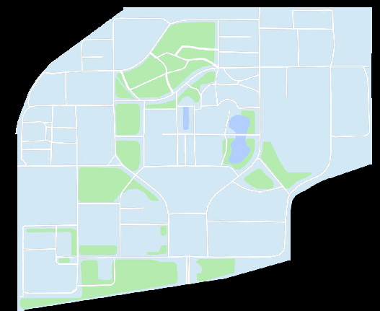

如果符合一定条件亮度条件，则可以认定该点是路径。不符合条件的像素点认定为非路径，无法行走。将所有的路径提取出来可以组合成地图。

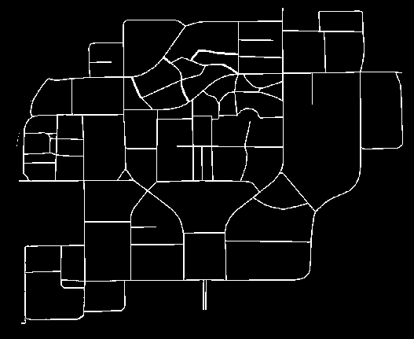

4.1.2规划最短路径

最短路有多个算法，最常见的有Floyd、SPFA、Dijkstra、A*算法。

Floyd算法时间复杂度为O(n^3),时间复杂度过高，SPFA算法时间复杂度不稳定，执行效率低。

最短路径问题适合用最短路算法和搜索算法来解决。基于地图非图论的性质，可以在多个算法中进行筛选。

常规搜索为以起点为中心，按照距离向外拓展。当第一次搜索到终点时，这条路就是最短的路。

但常规搜索具有盲目性，即使我们很明显能看出来它在南辕北辙，我们也没有办法阻止它。因此Dijkstra算法在解决这类问题时仍有很多不足之处。

A*算法改良了常规搜索的弊端,加上了估计函数，当我们偏离了正确方向时，这条路的预估到终点的距离会增大，我们就会延后考虑这条路径，因此正确的路径就会很快被找到。

A*算法是一个改良“搜索算法”，实质上是广度优先搜索的优化。从地图起点开始，首先遍历起点邻近的点，然后再遍历已遍历过的点的邻近的点，逐步向外扩散，直到找到终点。A*算法的思路与Dijkstra算法类似，采用贪心策略，即“若A到C最短路经过B，则A到B那一段必须最短”，找出起点到所有可到达的点的最短路径并记录。

A*算法与Dijkstra算法的不同在于，A*算法是“启发式”算法，它已有了一些经验知识，如“朝着某方向走更可能找到最短路”。它不仅仅关注已经走过的路径，还会对未走过路进行预测。因此A*算法相较于Dijkstra而言调整了进行广度优先搜索顺序，少搜索了那些“不太可能会经过的点”，更快找到目标点的最短路径。

算法原理如下图所示，open集合为未更新位置，closed集合为已更新位置。

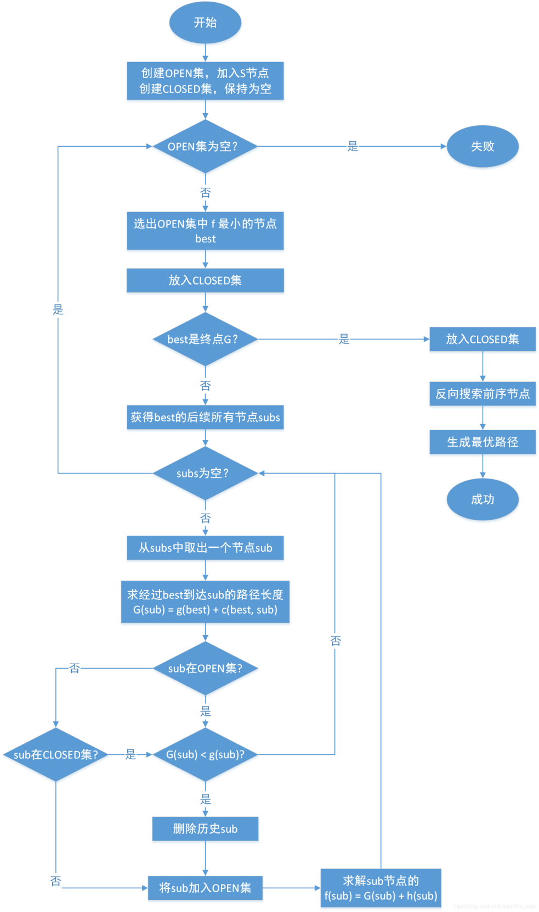

4.1.3景区周围设施检索

应用北斗导航系统进行定位，首先确定游客在地图上的位置。

然后根据用户需求，以用户为中心，半径逐渐扩大寻找用户目标设施，基于景区提供的便利设施信息，进行最短路计算。对合适的设施进行筛选，推荐给用户进行选择。

4.1.4景区VR体验

VR场景建模有两种实现方式。

第一种是运用3DMAX软件对场景进行模拟还原，构建场景布局，搭建模型。此阶段场景模型因未赋予材质，贴图及灯光渲染，状态为无颜色、无材质的素模状态。

第二种利用摄像机进行拍照，拍摄前我们根据拍摄需求，合理规划拍摄路线。选择拍摄点位时，环顾四周，确保空间开阔，取景完整。准备拍摄时，将相机跟云台保持水平状态安装好。拍摄的重叠部分拼接起来能够完全重合。拍摄时，水平旋转拍摄6张，垂直天拍一张，垂直地拍一张，完成拍摄。最后缝合好的图片，并用修图软件对图片进行修整，并调整图片的明度及色彩。

最后为交互开发，将多个全景图导入VR浏览程序软件，对场景界面进行设置，并加载各场景跳转热点及场景内需要展示的多媒体内容，如图片、视频、语音、文字等，从而实现VR场景交互的效果。

4.2系统界面设计

系统界面分为三大部分如下图所示

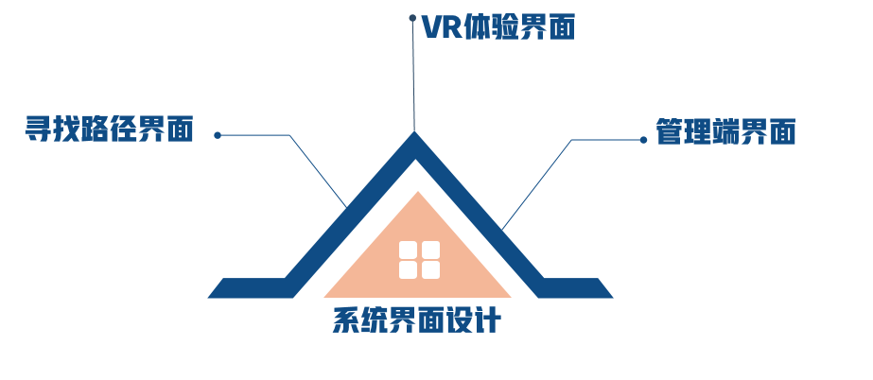

4.2.1寻找路径界面

寻找路径界面主要通过easyx实现。通过运行代码或打开程序可进入到寻找路径界面。如图所示。地图可以通过景区提供来获取，或者可以通过北斗导航等方式获取景区地图。

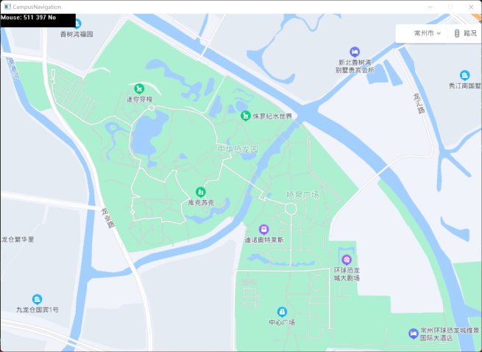

如图所示，途中白色部分为可行驶道路，其余部分为景区，不可行驶。

操作方式如下图所示，通过鼠标选中图片中起点位置，当选择位置出现黑色原点表示选中成功。然后选择重点位置，在短暂计算后可获得规划后的路径。

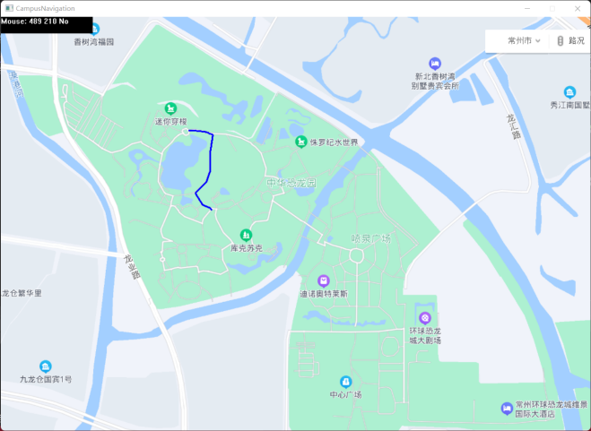

4.2.2VR体验界面

如图所示，是VR体验界面。界面主要通过摄像机拍摄照片，然后通过缝合得到。在该界面下，可以通过转动来对同一场景进行不同角度的观察。转动的方向包括环境四周和上下，可通过设备旋转或手动旋转实现转动。设备旋转的实现通过设备内部旋转感应设备得到旋转角度，手动旋转是通过触感设备来得到旋转角度。得到旋转角度后可以实现缝合的图片转动。

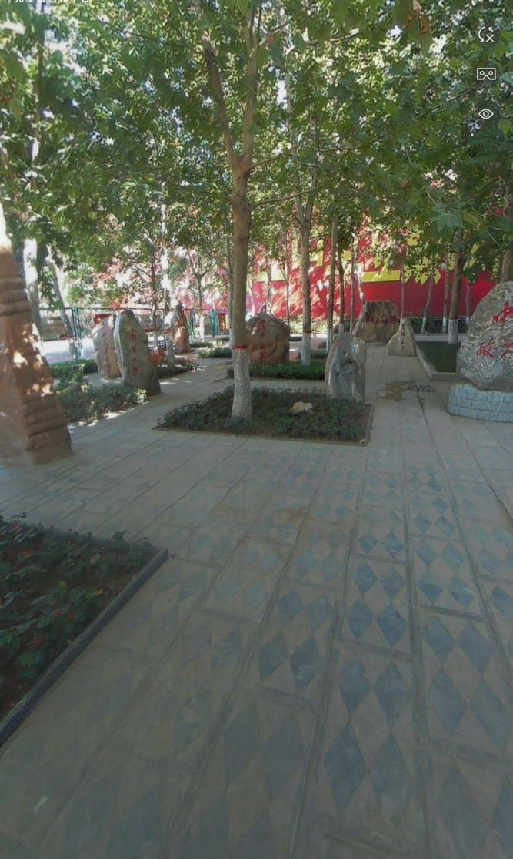

如下图所示，VR体验具有交互功能，可以通过点击来进行场景交换。实现交互功能首先要基于景区提供的设施位置，实现对所有VR场景的图论连接，以及确定各场景相对位置和方向。再然后可以在VR图片中标注VR场景相对位置和转移方向。当用户选择更换VR场景时，系统更换VR图片来实现场景的切换。

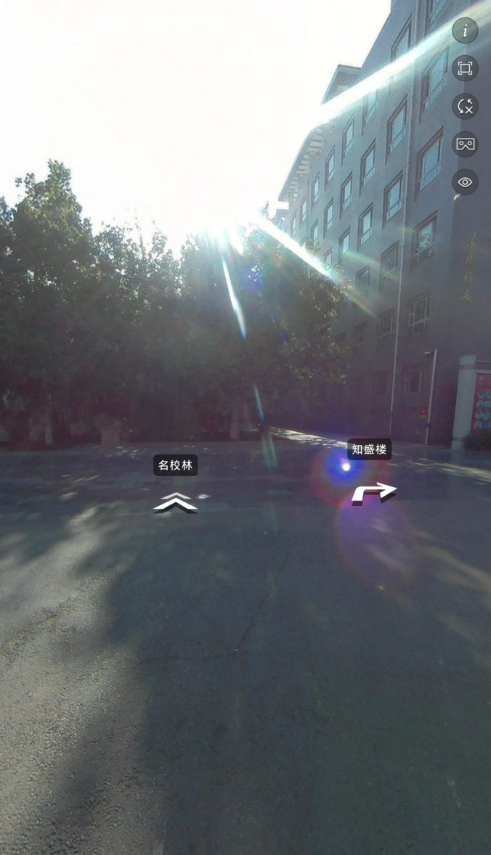

4.2.3管理端界面

管理端主要负责记录景区地图，VR图片，用户信息等信息。

下图为后端部分代码，管理端主要通过服务器电脑访问，CampusNavigation.sln文件为导航系统文件，img文件为VR图片储存位置，data.txt为用户信息储存位置。

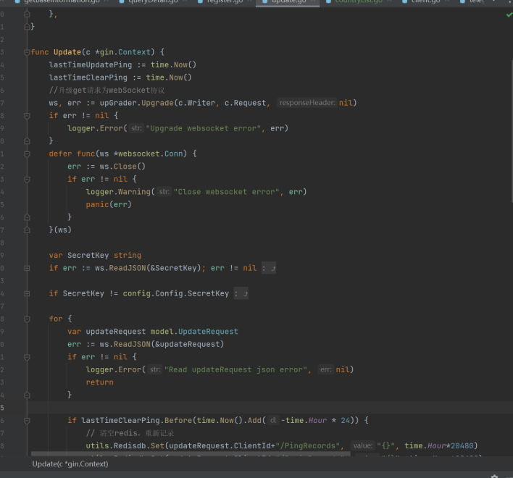

**五、出错设计处理**

在软件的开发过程中，需要对软件中存在的漏洞立即进行处理，即使一个很小的漏洞，也会造成整个软件开发系统的垃圾资源无限增多，最终可能会导致系统的瘫痪。因此在系统设计中，对拟开发系统要注意数据的约束性。为了进行数据统一收集和规范数据统一格式方面管理者的处理，针对存在的安全隐患，本项目组进行了统一约束规范。同时，项目组也应该解决Web 服务器端的信息安全问题，这样才能更好的运用管理系统，从而减少系统的维修次数，确保系统的安全使用。

|  |  |  |
| --- | --- | --- |
| 错误名称 | 解决方法 | 备注说明 |
| 1.提交信息失败 | 提示失败信息 | 检查错误信息类型 |
| 2.不合法的Url请求 | 提示错误，返回登陆界面 | Struts的请求错误控制 |
| 3.数据访问量的过大 | 输入Log日志中的错误信息 | 判断错误信息，返回初始界面 |

**六、安全保密设计**

前台程序的用户数量多，地点比较分散，应限制非法用户对本系统的使用。拟采用WEB服务器端对网站安全性的实现手段。主要使用限制客户的IP地址的方法。

后天管理程序的使用权控制通过页面认证表单来实现。也可以利用WEB服务器的安全认证来实现。如果对安全性的要求很高的话,可以通过在服务器、客服机中安装数字证书来提供安全性。本系统的后台权限验证功能目的是防止管理员的错误操作。

**七、维护设计**

地图导航系统不同于其他系统，它并不是一劳永逸的最终系统。在它的运行过程中，还有大量运行管理、系统维护、系统设置等工作要做。交付使用的地图导航系统需要在用户使用过程中不断完善。系统维护包括程序的维护、数据文件的维护、代码的维护等，而且系统的修改，往往会造成系统程序、文件、代码的修改。因此，系统的修改必须通过批准。

为了方便程序的后期维护，系统使用了以下方式:

(1)在数据库设计的过程中，使用基础的数据结构，方便数据库的修改及移植;

(2) 维护人员会定期根据使用情况和收集的反馈情况对问答系统进行维护和检验；

(3)源代码中加入大量注释，方便后期修改与补充;

(4)平台开发人员也会定时对系统进行检查，统一对数据进行备份。